**2.1决策树如何进行“剪枝”处理？**

**2.2试析使用“最小训练误差”作为决策树划分选择的缺陷。**

**2.3对表2-1的训练数据集，根据信息增益准则选择最优特征，列出计算步骤； 建立决策树，画出该决策树。**

表格 2-1：训练数据集

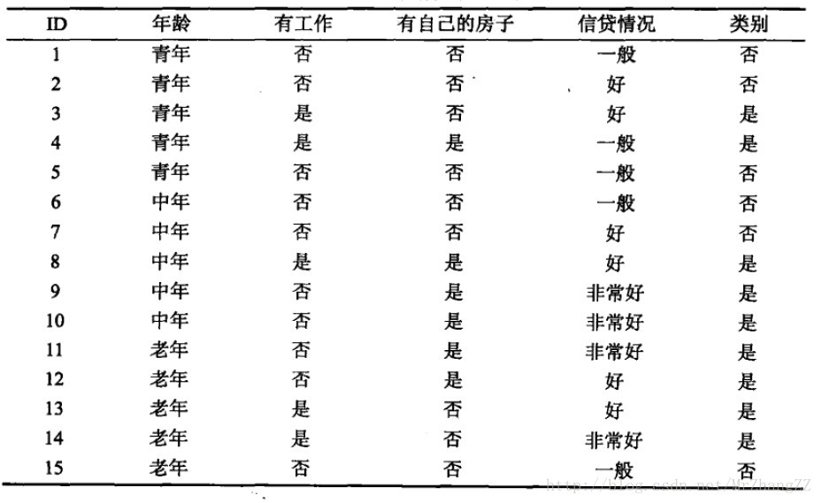

**2.4 考虑表2-2中二元分类问题的训练样本。**

**(a)计算整个训练样本集的Gini指标值。**

**(b)计算属性顾客ID的Gini指标值。**

**(c)计算属性性别的Gini指标值。**

**(d)计算使用多路划分属性车型的Gini指标值。**

**(e)计算使用多路划分属性衬衣尺码的Gini指标值。**

**(f)下面哪个属性更好，性别、车型还是衬衣尺码？**

**(g)解释为什么属性顾客ID的Gini值最低，但是不能作为属性测试条件。**

